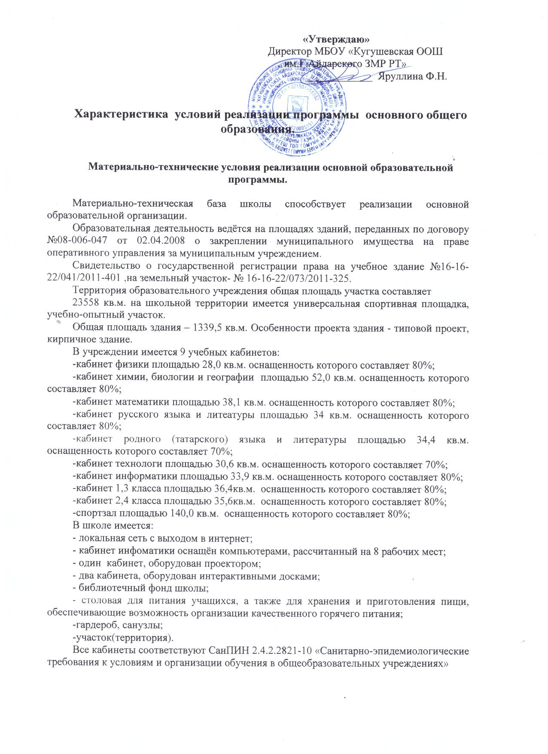

Информационно-методические условия реализации основной образовательной программы основного общего образования
Под информационно-образовательной средой (ИОС) понимается открытая педагогическая система, сформированная на основе разнообразных информационных образовательных ресурсов, современных информационно- телекоммуникационных средств и педагогических технологий, направленных на формирование творческой, социально активной личности, а также компетентность участников образовательного процесса в решении учебно-познавательных и профессиональных задач с применением информационно-коммуникационных технологий (ИКТ-компетентность), наличие служб поддержки применения ИКТ.
Создаваемая в образовательной организации ИОС строится в соответствии со следующей иерархией:
- единая информационно-образовательная среда страны;
- единая информационно-образовательная среда региона;
- информационно-образовательная среда образовательной организации;
- предметная информационно-образовательная среда;
- информационно-образовательная среда УМК;
- информационно-образовательная среда компонентов УМК;
- информационно-образовательная среда элементов УМК. Основными элементами ИОС являются:
- информационно-образовательные ресурсы в виде печатной продукции;
- информационно-образовательные ресурсы на сменных оптических носителях;
- информационно-образовательные ресурсы сети Интернет;
- вычислительная и информационно-телекоммуникационная инфраструктура;
- прикладные программы, в том числе поддерживающие администрирование и финансово- хозяйственную деятельность образовательной организации (бухгалтерский учет, делопроизводство, кадры и т. д.).
Необходимое для использования ИКТ оборудование отвечает современным требованиям и обеспечивает использование ИКТ:
- в учебной деятельности;
- во внеурочной деятельности;
- в исследовательской и проектной деятельности;
- при измерении, контроле и оценке результатов образования;
- в административной деятельности, включая дистанционное взаимодействие всех участников образовательного процесса, в том числе в рамках дистанционного образования, а также дистанционное взаимодействие образовательной организации с другими организациями социальной сферы и органами управления.
Учебно-методическое и информационное оснащение образовательного процесса обеспечивает возможность:
- реализации индивидуальных образовательных планов обучающихся, осуществления их самостоятельной образовательной деятельности;
- ввода русского и иноязычного текста, распознавания сканированного текста; создания текста на основе расшифровки аудиозаписи; использования средств орфографического и синтаксического контроля русского текста и текста на иностранном языке; редактирования и структурирования текста средствами текстового редактора;
- записи и обработки изображения (включая микроскопические, телескопические и спутниковые изображения) и звука при фиксации явлений в природе и обществе, хода образовательного процесса; переноса информации с нецифровых носителей (включая трехмерные объекты) в цифровую среду

(оцифровка, сканирование);
- создания и использования диаграмм различных видов (алгоритмических, концептуальных, классификационных, организационных, хронологических, родства и др.), специализированных географических (в ГИС) и исторических карт; создания виртуальных геометрических объектов, графических сообщений с проведением рукой произвольных линий;
- организации сообщения в виде линейного или включающего ссылки сопровождения выступления, сообщения для самостоятельного просмотра, в том числе видеомонтажа и озвучивания видеосообщений;
- выступления с аудио-, видео - и графическим экранным сопровождением;
- вывода информации на бумагу и т. п. и в трехмерную материальную среду (печать);
- информационного подключения к локальной сети и глобальной сети Интернет, входа в информационную среду организации, в том числе через Интернет, размещения гипермедиасообщений в информационной среде образовательной организации;
- поиска и получения информации;
- использования источников информации на бумажных и цифровых носителях (в том числе в справочниках, словарях, поисковых системах);
- вещания (подкастинга), использования носимых аудио-, видеоустройств для учебной деятельности на уроке и вне урока;
- общения в Интернете, взаимодействия в социальных группах и сетях, участия в форумах, групповой работы над сообщениями (вики);
- создания, заполнения и анализа баз данных, в том числе определителей; их наглядного представления;
- включения обучающихся в проектную и учебно-исследовательскую деятельность, проведения наблюдений и экспериментов, в том числе с использованием: учебного лабораторного оборудования, цифрового (электронного) и традиционного измерения, включая определение местонахождения; виртуальных лабораторий, вещественных и виртуально- наглядных моделей и коллекций основных математических и естественно-научных объектов и явлений;
- исполнения, сочинения и аранжировки музыкальных произведений с применением традиционных народных и современных инструментов и цифровых технологий, использования звуковых и музыкальных редакторов, клавишных и кинестетических синтезаторов;
- художественного творчества с использованием ручных, электрических и ИКТ - инструментов, реализации художественно-оформительских и издательских проектов, натурной и рисованной мультипликации;
- создания материальных и информационных объектов с использованием ручных и электроинструментов, применяемых в избранных для изучения распространенных технологиях (индустриальных, сельскохозяйственных, технологиях ведения дома, информационных и коммуникационных технологиях);
- проектирования и конструирования, в том числе моделей с цифровым управлением и обратной связью, с использованием конструкторов; управления объектами; программирования;
- занятий по изучению правил дорожного движения с использованием игр, оборудования, а также компьютерных тренажеров;
- размещения продуктов познавательной, учебно-исследовательской и проектной деятельности обучающихся в информационно-образовательной среде образовательной организации;

- проектирования и организации индивидуальной и групповой деятельности, организации своего времени с использованием ИКТ; планирования учебного процесса, фиксирования его реализации в целом и отдельных этапов (выступлений, дискуссий, экспериментов);
- обеспечения доступа в школьной библиотеке к информационным ресурсам Интернета, учебной и художественной литературе, коллекциям медиаресурсов на электронных носителях, множительной технике для тиражирования учебных и методических тексто-графических и аудио-, видеоматериалов, результатов творческой, научно-исследовательской и проектной деятельности обучающихся;
- проведения массовых мероприятий, собраний, представлений; досуга и общения обучающихся с возможностью для массового просмотра кино- и видеоматериалов, организации сценической работы, театрализованных представлений, обеспеченных озвучиванием, освещением и мультимедиа сопровождением;
- выпуска школьных печатных изданий, работы школьного телевидения. Все указанные виды деятельности обеспечиваются расходными материалами.

Механизмы достижения целевых ориентиров в системе условий
Интегративным результатом выполнения требований основной образовательной программы образовательной организации является создание и поддержание развивающей образовательной среды, адекватной задачам достижения личностного, социального, познавательного (интеллектуального), коммуникативного, эстетического, физического, трудового развития обучающихся. Созданные в образовательной организации, реализующей ООП ООО, условия:
- соответствуют требованиям ФГОС ООО;
- обеспечивают достижение планируемых результатов освоения основной образовательной программы образовательной организации и реализацию предусмотренных в ней образовательных программ;
- учитывают особенности образовательной организации, ее организационную структуру, запросы участников образовательного процесса;
- предоставляют возможность взаимодействия с социальными партнерами, использования ресурсов социума, в том числе и сетевого взаимодействия.
В соответствии с требованиями ФГОС ООО раздел основной образовательной программы образовательной организации, характеризующий систему условий, содержит:
- описание кадровых, психолого-педагогических, финансово-экономических, материально- технических, информационно-методических условий и ресурсов;
- обоснование необходимых изменений в имеющихся условиях в соответствии с целями и приоритетами ООП ООО образовательной организации;
- механизмы достижения целевых ориентиров в системе условий;
- сетевой график (дорожную карту) по формированию необходимой системы условий;
- систему оценки условий.
Система условий реализации ООП образовательной организации базируется на результатах проведенной в ходе разработки программы комплексной аналитико- обобщающей и прогностической работы, включающей:
- анализ имеющихся в образовательной организации условий и ресурсов реализации основной образовательной программы основного общего образования;
- установление степени их соответствия требованиям ФГОС, а также целям и задачам основной образовательной программы образовательной организации, сформированным с учетом потребностей всех участников образовательного

процесса;
- выявление проблемных зон и установление необходимых изменений в имеющихся условиях для приведения их в соответствие с требованиями ФГОС;
- разработку с привлечением всех участников образовательного процесса и возможных партнеров механизмов достижения целевых ориентиров в системе условий;
- разработку сетевого графика (дорожной карты) создания необходимой системы условий;
- разработку механизмов мониторинга, оценки и коррекции реализации промежуточных этапов разработанного графика (дорожной карты).

Кадровые условия реализации основной образовательной программы основного общего образования
Для реализации программы основного общего образования Учреждение укомплектована кадрами, имеющими необходимую квалификацию для решения задач, связанных с достижением целей и задач образовательной деятельности.
Обеспеченность кадровыми условиями включает в себя:
укомплектованность педагогическими, руководящими и иными работниками; уровень квалификации педагогических и иных работников Учреждения,
участвующих в реализации основной образовательной программы и создании условий для её разработки и реализации;
непрерывность профессионального развития педагогических работников образовательной организации, реализующей образовательную программу основного общего образования.
Укомплектованность Учреждения педагогическими, руководящими и иными работниками характеризируется замещением 100 % вакансий, имеющихся в соответствии с утверждённым штатным расписанием.
Уровень квалификации педагогических и иных работников Учреждения, участвующих в реализации основной образовательной программы и создании условий для её разработки и реализации, характеризуется наличием документов о присвоении квалификации, соответствующей должностным обязанностям работника.
Основой для разработки должностных инструкций, содержащих конкретный перечень должностных обязанностей работников, с учётом особенностей организации труда и управления, а также прав, ответственности и компетентности работников Учреждения, служат квалификационные характеристики, указанные в квалификационных справочниках, и (или) профессиональных стандартах.
В основу должностных обязанностей положены представленные в профессиональном стандарте «Педагог (педагогическая деятельность в сфере дошкольного, начального общего, основного общего, среднего общего образования) (воспитатель, учитель)» обобщённые трудовые функции, которые могут быть поручены работнику, занимающему данную должность.
Уровень квалификации педагогических и иных работников Учреждения, участвующих в реализации основной образовательной программы и создании условий для её разработки и реализации, характеризуется также результатами аттестации – квалификационными категориями.
Аттестация педагогических работников в соответствии с Федеральным законом
«Об образовании в Российской Федерации» (ст. 49) проводится в целях подтверждения их соответствия занимаемым должностям на основе оценки их профессиональной деятельности, с учётом желания педагогических работников в целях установления квалификационной категории. Проведение аттестации педагогических работников в целях подтверждения их соответствия занимаемым должностям осуществляется не реже одного раза в пять лет на основе оценки их профессиональной деятельности аттестационными комиссиями, самостоятельно формируемыми образовательной

организацией.
Проведение аттестации в целях установления квалификационной категории педагогических работников осуществляется аттестационными комиссиями, формируемыми федеральными органами исполнительной власти, в ведении которых эти организации находятся. Проведение аттестации в отношении педагогических работников образовательных организаций, находящихся в ведении субъекта Российской Федерации, муниципальных и частных организаций, осуществляется аттестационными комиссиями, формируемыми уполномоченными органами государственной власти субъектов Российской Федерации.
Информация об уровне квалификации педагогических и иных работников, участвующих в реализации настоящей основной образовательной программы и создании условий для её разработки и реализации:

 | Подтверждение
 | уровня
Категория работников | квалификации документами  об образовании (профессио- | Подтверждение уровня квалификации результатами аттестации
 | нальной
 | переподготовке)
 | (%)
 |  | на | квалификац
 |  | соответствие | ионная
 |  | занимаемой | категория
 |  | должности (%) | (%)
Педагогические работники | 100% | 100% | 100%
Руководящие работники | 100% | 100% | 100%
Иные работники | 100% | 100% | 100%
Кроме того, Учреждение укомплектована вспомогательным персоналом, обеспечивающим создание и сохранение условий материально-технических и информационно-методических условий реализации основной образовательной программы.
Профессиональное развитие и повышение квалификации педагогических работников. Основным условием формирования и наращивания необходимого и достаточного кадрового потенциала образовательной организации является обеспечение адекватности системы непрерывного педагогического образования происходящим изменениям в системе образования в целом.
Непрерывность профессионального развития педагогических и иных работников Школы, участвующих в разработке и реализации основной образовательной программы основного общего образования, характеризуется долей работников, повышающих квалификацию не реже 1 раза в 3 года.
При этом могут быть использованы различные образовательные организации, имеющие соответствующую лицензию.
В ходе реализации основной образовательной программы предполагается оценка качества и результативности деятельности педагогических работников с целью коррекции их деятельности, а также определения стимулирующей части фонда оплаты труда.
Ожидаемый результат повышения квалификации – профессиональная готовность работников образования к реализации ФГОС основного общего образования:
обеспечение оптимального вхождения работников образования в систему ценностей

современного образования;
освоение системы требований к структуре основной образовательной программы, результатам её освоения и условиям реализации, а также системы оценки итогов образовательной деятельности обучающихся;
овладение учебно-методическими и информационно-методическими ресурсами, необходимыми для успешного решения задач ФГОС основного общего образования.
Одним из важнейших механизмов обеспечения необходимого квалификационного уровня педагогических работников, участвующих в разработке и реализации основной образовательной программы основного общего образования, является система методической работы, обеспечивающая сопровождение деятельности педагогов на всех этапах реализации требований ФГОС основного общего образования.
Актуальные вопросы реализации программы основного общего образования рассматриваются методическими объединениями, действующими в образовательной организации, а также методическими и учебно-методическими объединениями в сфере общего образования, действующими на муниципальном и региональном уровнях.
Педагогическими работниками учреждения системно разрабатываются методические темы, отражающие их непрерывное профессиональное развитие.
Отчёт о методических темах, обеспечивающих необходимый уровень качества как учебной и методической документации, так и деятельности по реализации основной образовательной программы начального общего образования ежегодно оформляется Приложением “Отчёты методических объединений МБОУ «Кугушевская ООШ им.Г.Айдарского ЗМР РТ” к учебно – воспитательному плану.

